L’italiano LV3 au lycée

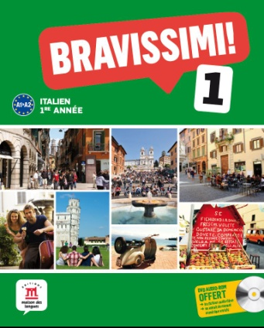

Les élèves qui entrent en Seconde au Lycée Jean RACINE ont la possibilité d’étudier l’italien.
. Tous les élèves peuvent demander cette option y compris ceux qui souhaitent suivre la filière scientifique ou économique et sociale. L’étude d’une troisième langue est bien sûr recommandée pour ceux et celles qui aiment les langues vivantes.
L’enseignement de la LV3 correspond à trois heures hebdomadaires en Seconde, Première et Terminale.
L’étude de l’italien se fait à partir de supports variés : le manuel pour acquérir les bases, puis l’analyse de publicités, d’œuvres d’art, la lecture d’articles de journaux, de brefs romans, l’étude de chansons, la découverte du pays et de ses traditions (un voyage est régulièrement proposé aux élèves).
A la fin de la Seconde, les élèves ont le choix de conserver ou non l’italien.
Les élèves qui choisiront la série L (littéraire), S (scientifique) ou ES (économique et sociale) pourront conserver l’italien en Première et Terminale et passer au baccalauréat:
- une épreuve orale obligatoire coefficientée 4 en L
- une épreuve orale facultative coefficientée 2 et seuls compteront les points au dessus de la moyenne en L, S et ES.

